**Laporan Praktikum**

WEB

Praktikum 2

**Dasar-dasar PHP**



oleh :

Armanda Prastiyan Pratama

(110533406961)

Off A 2011

**PRODI S1 PENDIDIKAN TEKNIK INFORMATIKA**

**JURUSAN TEKNIK ELEKTRO**

**FAKULTAS TEKNIK**

**UNIVERSITAS NEGERI MALANG**

**BAB I**

**DASAR-DASAR PHP**

**TUJUAN**

* Memahami struktur dasar dokumen PHP.
* Mampu membuat dokumen PHP yang baik dan benar.
* Mampu memanfaatkan elemen-elemen dasar untuk mengolah dan menampilkan informasi.

**DASAR TEORI**

PHP adalah singkatan dari "PHP: Hypertext Preprocessor", yang merupakan sebuah bahasa scripting yang terpasang pada HTML. Sebagian besar sintaks mirip dengan bahasa C, Java dan Perl, ditambah beberapa fungsi PHP yang spesifik.Tujuan utama penggunaan bahasa ini adalah untuk memungkinkan perancang web menulis halaman web dinamik dengan cepat. Hubungan PHP dengan HTML Halaman web biasanya disusun dari kode-kode html yang disimpan dalam sebuah file berekstensi .html. File html ini dikirimkan oleh server (atau file) ke browser, kemudian browser menerjemahkan kode-kode tersebut sehingga menghasilkan suatu tampilan yang indah.

Lain halnya dengan program php, program ini harus diterjemahkan oleh web-server sehingga menghasilkan kode html yang dikirim ke browser agar dapat ditampilkan. Program ini dapat berdiri sendiri ataupun disisipkan di antara kode-kode html sehingga dapat langsung ditampilkan bersama dengan kode-kode html tersebut. Program php dapat ditambahkan dengan mengapit program tersebut di antara tanda . Tanda-tanda tersebut biasanya disebut tanda untuk escaping (kabur) dari kode html.

File html yang telah dibubuhi program php harus diganti ekstensi-nya menjadi .php3 atau .php. PHP merupakan bahasa pemograman web yang bersifat server-side HTML=embedded scripting, di mana script-nya menyatu dengan HTML dan berada   
si server. Artinya adalah sintaks dan perintah-perintah yang kita berikan akan sepenuhnya dijalankan di server tetapi disertakan HTML biasa.

PHP dikenal sebgai bahasa scripting yang menyatu dengan tag HTML, dieksekusi di server dan digunakan untuk membuat halaman web yang dinamis seperti ASP (Active Server Pages) dan JSP (Java Server Pages). PHP pertama kali dibuat oleh Rasmus Lerdroft, seorang programmer C. Kelebihan PHP Ketika e-commerce semakin berkembang, situs-situs yang statispun semakin ditinggalkan, karena dianggap sudah tidak memenuhi keinginan pasar, padahal situs tersebut harus tetap dinamis. Pada saat ini bahasa PERL dan CGI sudah jauh ketinggalan jaman sehingga sebagian besar designer web banyak beralih ke bahasa server-side scripting yang lebih dinamis seperti PHP. Seluruh aplikasi berbasis web dapat dibuat dengan PHP. Namun kekuatan yang paling utama PHP adalah pada konektivitasnya dengan system database di   
dalam web. Sistem database yang dapat didukung oleh PHP adalah :

1. Oracle
2. MySQL
3. Sybase
4. PostgreSQL
5. dan lainnya

PHP dapat berjalan di berbagai system operasi seperti windows 98/NT, UNIX/LINUX, solaris maupun macintosh.

**LATIHAN**

Untuk latihan awal menggunakan PHP, digunakan langkah-langkah sebagai berikut:

* Ketik source code berikut menggunakan text editor (notepad ++)

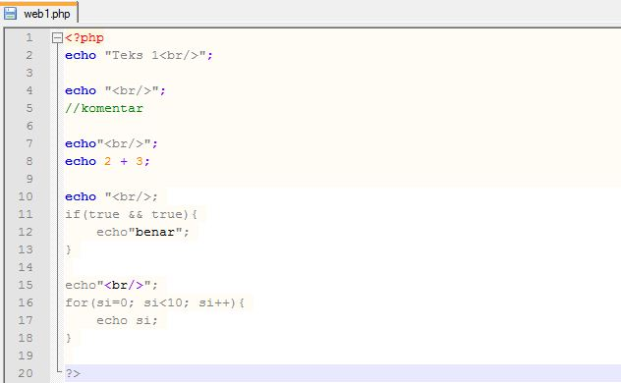

* Buka software WinSCP, masukkan alamat IP OS yang diinstal pada virtual machine, masukkan username, dan password. Kemudian klik login.

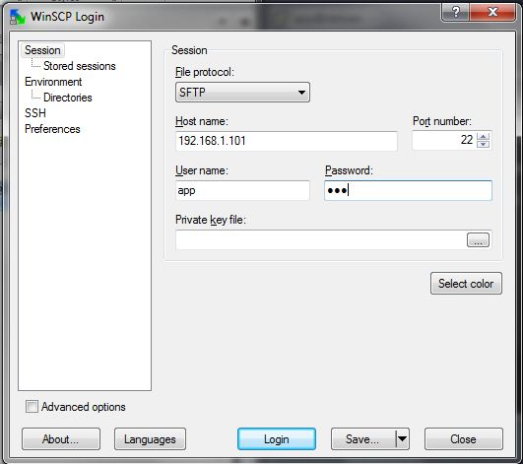

* Copy source code php ke dalam folder example yang ada di virtual machine.

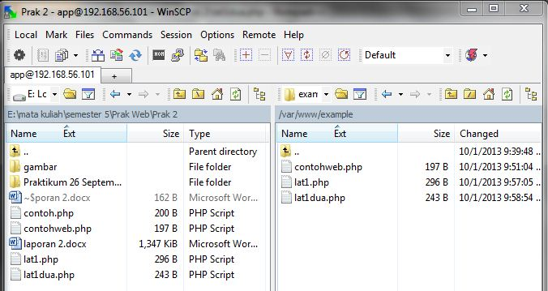

* Ketik nama file source code pada website dibelakang [www.example.net/](http://www.example.net/)..... ([www.example.net/contohweb.php](http://www.example.net/contohweb.php)) untuk melihat output dari source code yang telah kita masukkan.

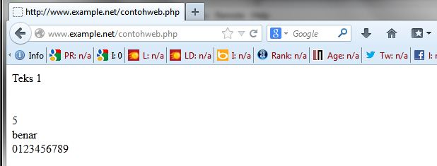

1. **Program PHP**

Source code 1:

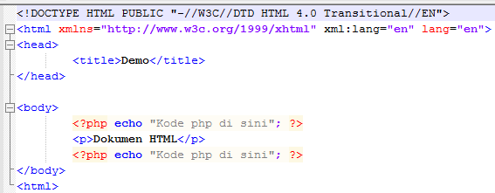

Output:

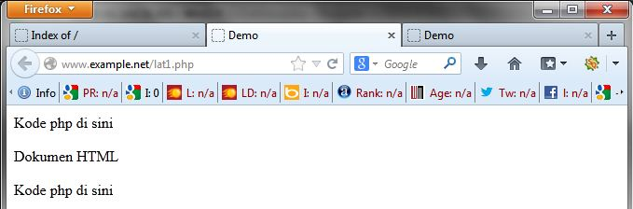

Source code 2:

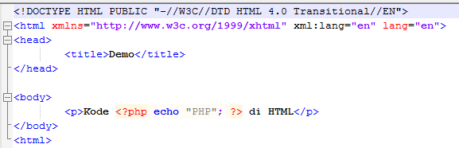

Output:

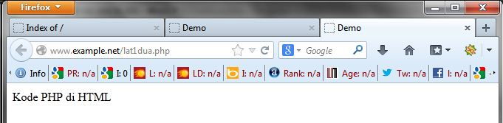

1. **Variabel**

Source code 1:

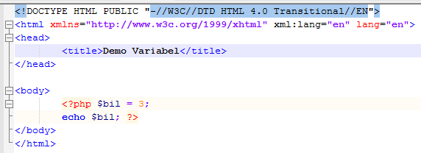

Output:

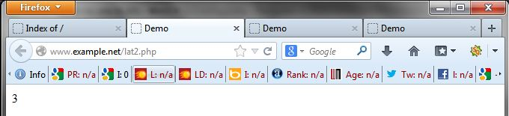

Sorce code 2:

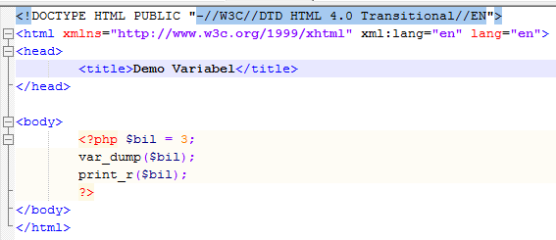

Output:

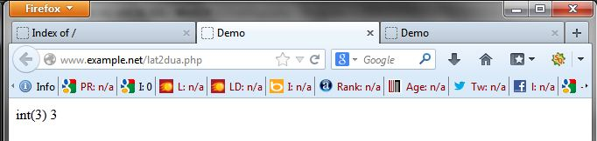

Source code 3:

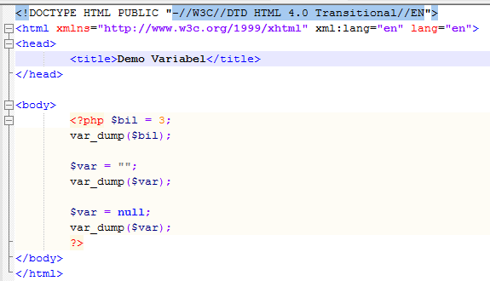

Output:

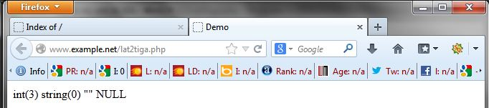

1. **Tipe Data dan Casting**

Source code 1:

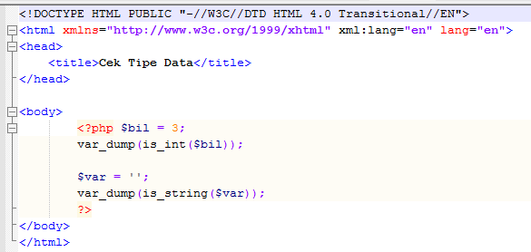

Output:

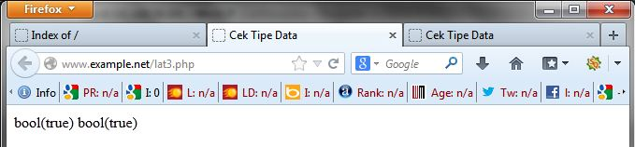

Source code 2:

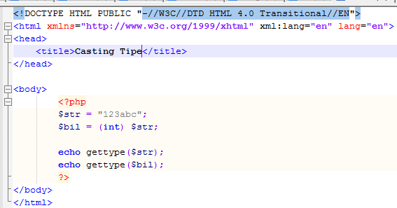

Output:

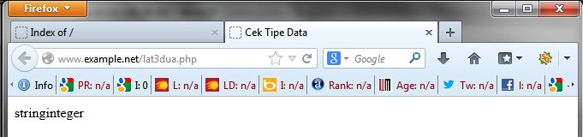

1. **Pernyataan Seleksi**

Source code 1:

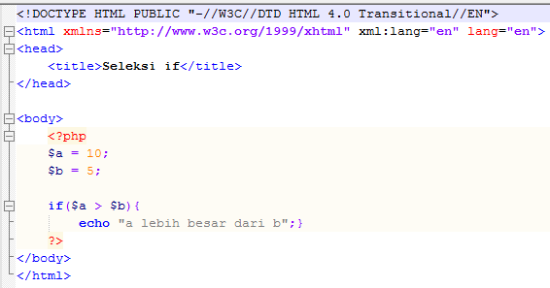

Output:

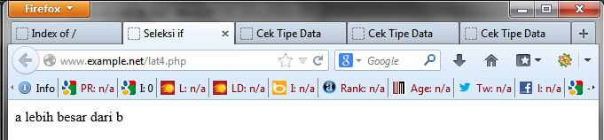

Source code 2:

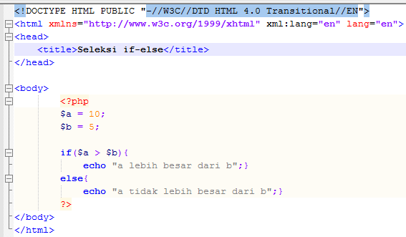

Output:

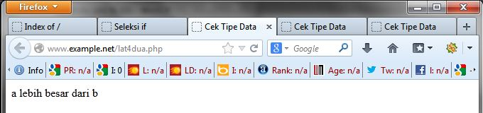

Source code 3:

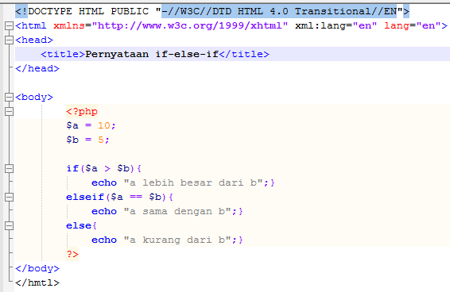

Output:

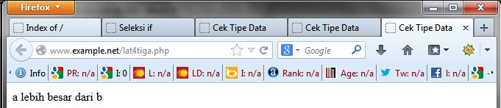

Source code 4:

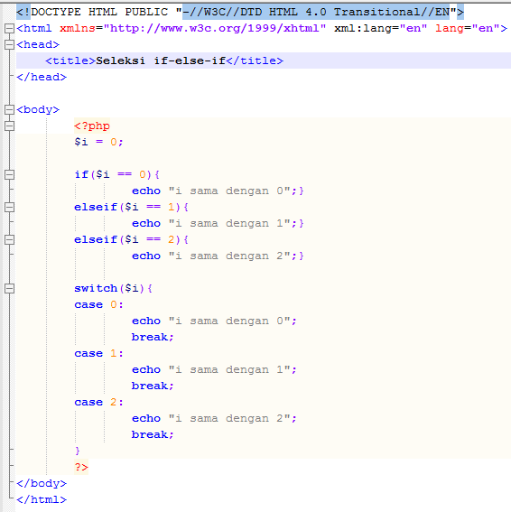

Output:

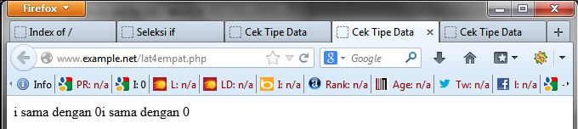

Source code 5:

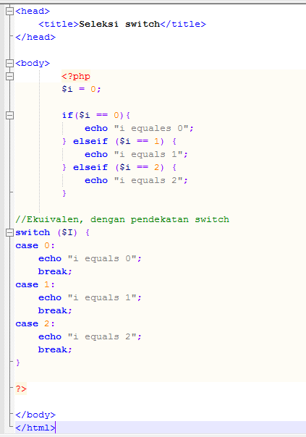

Output:

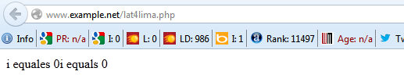

1. **Pengulangan**

Source code 1:

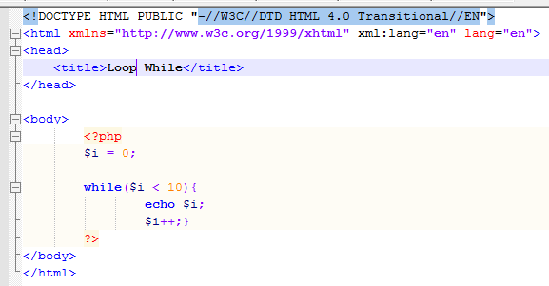

Output:

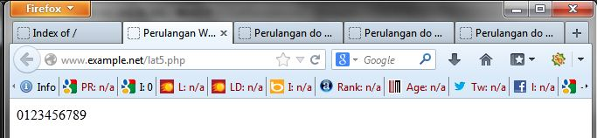

Souce code 2:

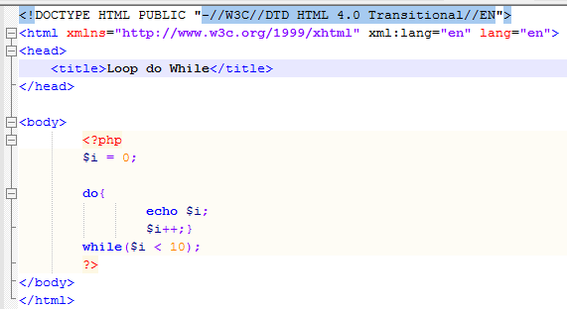

Output:

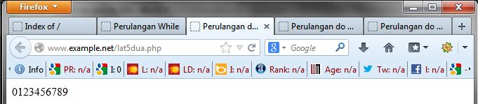

Source code 3:

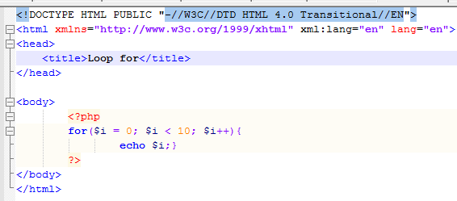

Output:

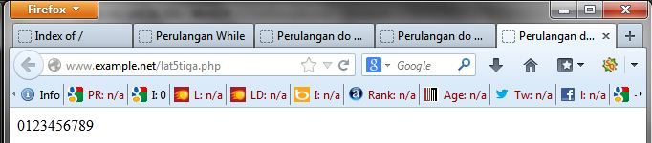

Source code 4:

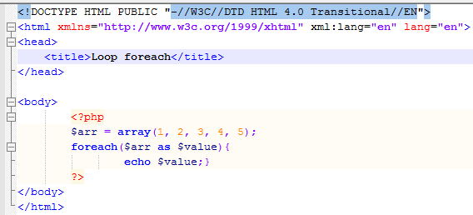

Output:

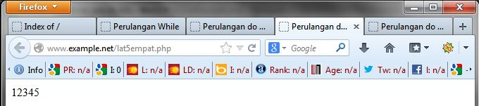

1. **Fungsi dan Prosedur**

Source code 1:

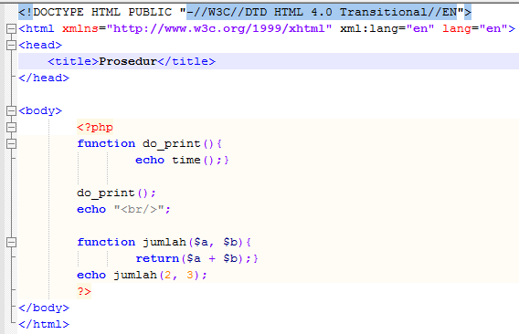

Output:

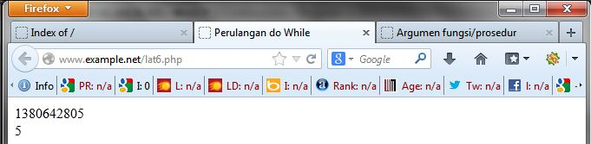

Source code 2:

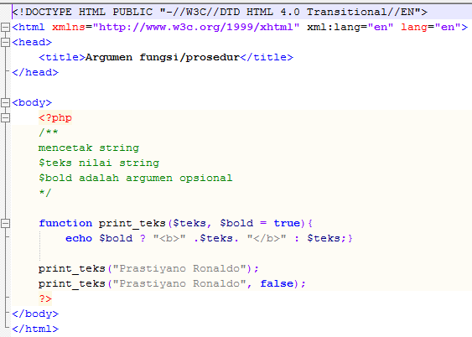

Output:

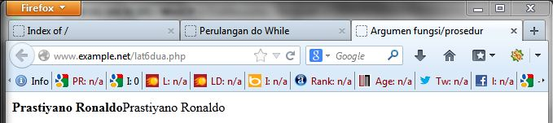

**STUDI KASUS**

1. Buat fungsi greeting yang menerima argument integer jam (format 24 jam) dan mengembalikan nilai string (Selamat Pagi, Selamat Siang, atau Selamat Malam). Jika nilai tidak memenuhi maka akan mengembalikan string kosong.

Source code:

<!DOCTYPE html PUBLIC "-//W3C//DTD XHTML 1.0 Transitional//EN" "http://www.w3.org/TR/xhtml1/DTD/xhtml1-transitional.dtd">

<html xmlns="http://www.w3.org/1999/xhtml">

<head>

<title>Fungsi Greeting</title>

</head>

<body>

<center>

<h1>

<?php

function greeting()

{

$date = date ("G : i A");

if ($date>=0 and $date<10) {

echo "Selamat Pagi";

} else if ($date>=10 and $date<15) {

echo "Selamat Siang";

} else if ($date>=15 and $date<19) {

echo "Selamat Sore";

} else if ($date>=19 and $date<00) {

echo "Selamat Malam";

}else echo "Waktu salah)";

}

?>

<?php greeting(); ?><br>

</h1>

<h2> Selamat Datang di Indomaret Sumbersari Geser Dikit</h2>

<?php

$array_hari = array(1=>"Senin","Selasa","Rabu","Kamis","Jumat", "Sabtu","Minggu");

$hari = $array_hari[date("N")];

$tanggal = date ("j");

$array_bulan = array(1=>"Januari","Februari","Maret", "April", "Mei", "Juni","Juli","Agustus","September","Oktober", "November","Desember");

$bulan = $array_bulan[date("n")];

$tahun = date("Y");

echo "HARI $hari, tanggal $tanggal $bulan $tahun";

?>

<br>

Waktu menunjukkan pukul

<?php

//penulisan waktu

$date = date ("G : i A");

echo "$date WIB";

?>

</body>

</html>

Output:

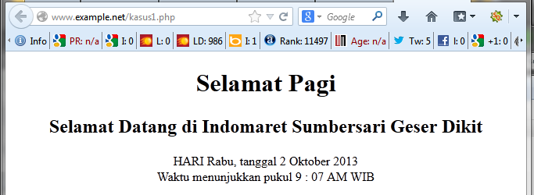

1. Buat fungsi sederhana untuk men-generate matriks sel pada table. Misalkan diberikan argument 3 (baris) dan 4 (kolom), maka program akan menampilkan table berisi 3 baris dan 4 kolom sel.

Source code 1:

<!DOCTYPE HTML PUBLIC "-//W3C//DTD HTML 4.01 Transitional//EN" "http://www.w3.org/TR/html4/loose.dtd">

<html>

<head>

<title>Generate Table</title>

<style type="text/css">

<!--

#apDiv1 {

position:absolute;

width:178px;

height:24px;

z-index:1;

left: 284px;

top: 189px;

}

.style1 {

color: red;

font-weight: bold;

}

-->

</style>

</head>

<body>

<form method="post" action="kasus2dua.php">

<h3 align="center" class="style1"><font color = "red" size = "13">Masukkan Baris dan Kolom</font></h3>

<div align="center">

<table width="327" border="1" bgcolor = "green">

<tr>

<td width="121" style="text-align:center"><font color = "red">Baris</font></td>

<td width="196"><strong>= </strong>

<input name="JumlahRow" type="text" id="JumlahRow" onKeyUp="getmax();" onfocus="this.select();"></td>

</tr>

<tr>

<td style="text-align:center"><label><font color = "red">Kolom</font></label></td>

<td><strong>= </strong>

<input name="JumlahColum" type="text" id="JumlahColum" onKeyUp="getmax();" onfocus="this.select();"></td>

</tr>

</table>

</div>

<div id="apDiv1">

<br/>

<br/>

<br/>

<input type="submit" name="Generate" value="OK">

<input type="reset" name="Reset" value="Reset">

</div>

</form>

</body>

<script language="JavaScript" type="text/javascript">

<!--

function getmax() {

var R = parseInt(document.getElementById('JumlahRow').value);

var C = parseInt(document.getElementById('JumlahColum').value);

//var X = parseInt(document.getElementById('JumlahCell').value);

//var cellmax = document.getElementById('maxcells');

//var total = 'N/A';

//X = R * C;

//cellmax.value = new String(total);

}

//-->

</script>

</html>

Source code 2:

<!DOCTYPE HTML PUBLIC "-//W3C//DTD HTML 4.01 Transitional//EN" "http://www.w3.org/TR/html4/loose.dtd">

<html>

<head>

<title>Generate Tabel</title>

</head>

<body>

<div align="center">

<?php

//$rows = 1;

$columns = 1;

$cells = 1;

?>

<?php //$rows = (int) $_POST["JumlahRow"]; ?>

<?php $columns = (int) $_POST["JumlahColum"]; ?>

<?php $cells = (int) $_POST["JumlahCell"]; ?>

<h3 align="center" class="style1"><font color = "red" size = "10">Pembuatan Tabel Otomatis</font></h3>

<strong>Anda Memasukkan</strong> <?php echo $columns; ?> <em>kolom,</em><br />

<strong>Anda Memasukkan</strong> <?php echo $cells; ?> <em>sel,</em><br />

<br/>

<br/>

<?php

$width = $columns * 75;

echo "<table width=".$width." border=1>";

$cel = 1;

while ($cel <= $cells)

{

echo "<tr>"; //cetak baris

$cl = 0;

while ($cl < $columns)

{

if ($cel <= $cells)

{

echo "<td><div align=center>".$cel."</div></td>"; //cetak kolom

$cel++;

}

$cl++;

}

echo "</tr>";

}

echo "</table>";

?>

</div>

</body>

</html>

Output:

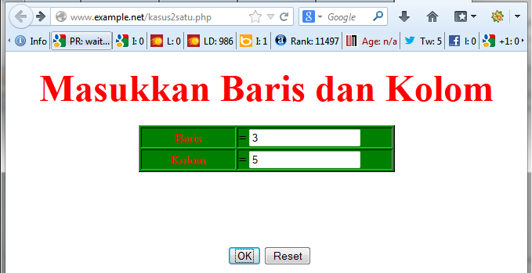

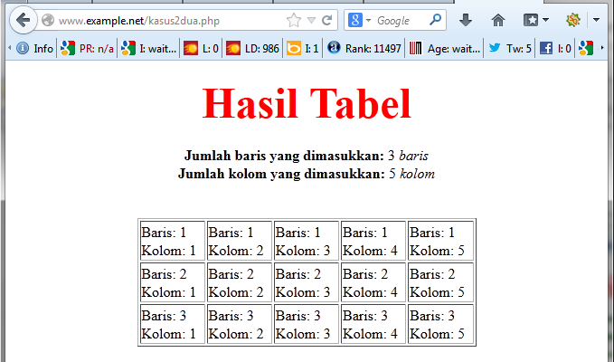

**TUGAS PRAKTIKUM**

1. Uraikan secara ringkas mengenai *passing* argument di PHP dan berikan contoh *passing by value* dan *by reference*.

Jawab:

**Passing By Value** adalah sebuah cara memasukkan nilai ke suatu variable/fungsi dengan mengcopy nilainya dari memory. Karena mengcopy nilai secara langsung dari memory dan memasukkannya ke variable yang baru sehingga bila terjadi perubahan nilai variable yang baru maka variable yang lama tidak akan terpengaruhi.

**Passing By Reference** adalah kebalikan dari passing by value dimana variable yang baru hanya diberikan referensi nilai variable yang lama (alamat memorynya) sehingga perubahan apapun yang terjadi baik pada variable baru maupun lama akan berpengaruh secara langsung pada kedua variable.

Contoh:

Passing by value:

<!DOCTYPE HTML PUBLIC "-//W3C//DTD HTML 4.0 Transitional//EN">

<html xmlns="http://www.w3.org/1999/xhtml" xml:lang="en" lang="en">

<head>

<title>Pass By Value</title>

</head>

<body>

<p>

<font color = "red" size = "13">Passing by value</font>

</p>

<?php

function input($nilai) {

$nilai++;

}

$value=13;

input($value);

echo $value;

?>

</body>

</html>

Output:

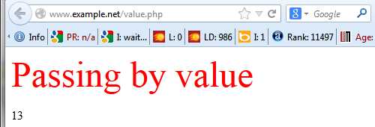

Passing by reference:

<!DOCTYPE HTML PUBLIC "-//W3C//DTD HTML 4.0 Transitional//EN">

<html xmlns="http://www.w3.org/1999/xhtml" xml:lang="en" lang="en">

<head>

<title>Pass By Reference</title>

</head>

<body>

<p>

<font color = "red" size = "13">Passing by reference</font>

</p>

<?php

function input(&$nilai) {

$nilai++;

}

$value=13;

input($value);

echo $value;

?>

</body>

</html>

Output:

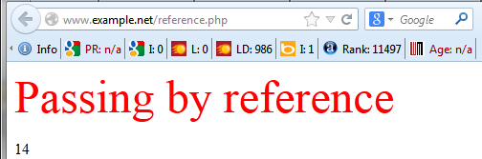

2. Buat program sederhana untuk men-generate sel table secara fleksibel. Tekniknya, buat sebuah fungsi yang menerima argument berupa jumlah sel dan jumlah kolom. Jadi, pembentukan sel tabel didasarkan pada nilai jumlah sel dan kolom yang diberikan.

Source code 1:

<!DOCTYPE HTML PUBLIC "-//W3C//DTD HTML 4.01 Transitional//EN" "http://www.w3.org/TR/html4/loose.dtd">

<html>

<head>

<title>Tabel Otomatis</title>

<style type="text/css">

<!--

#apDiv1 {

position:absolute;

width:178px;

height:24px;

z-index:1;

left: 284px;

top: 189px;

}

.style1 {

color: red;

font-weight: bold;

}

-->

</style>

</head>

<body>

<form method="post" action="tugas2dua.php">

<h3 align="center" class="style1"><font color = "red" size = "10">Tabel Fleksibel</font></h3>

<div align="center">

<table width="327" border="1" bgcolor = "green">

<tr>

<td style="text-align:center"><label><font color = "red">Kolom</font></label></td>

<td><strong>= </strong>

<input name="JumlahColum" type="text" id="JumlahColum" onKeyUp="getmax();" onfocus="this.select();"></td>

</tr>

<tr>

<td style="text-align:center"><font color = "red">Jumlah Sel</font></td>

<td><strong>= </strong>

<input name="JumlahCell" type="text" id="JumlahCell" onKeyUp="getmax();" onFocus="this.select();"></td>

</tr>

</table>

</div>

<div id="apDiv1">

<br/>

<br/>

<br/>

<input type="submit" name="Generate" value="OK">

<input type="reset" name="Reset" value="Reset">

</div>

</form>

</body>

</html>

Source code 2:

<!DOCTYPE HTML PUBLIC "-//W3C//DTD HTML 4.01 Transitional//EN" "http://www.w3.org/TR/html4/loose.dtd">

<html>

<head>

<title>Generate Tabel</title>

</head>

<body>

<div align="center">

<?php

//$rows = 1;

$columns = 1;

$cells = 1;

?>

<?php //$rows = (int) $_POST["JumlahRow"]; ?>

<?php $columns = (int) $_POST["JumlahColum"]; ?>

<?php $cells = (int) $_POST["JumlahCell"]; ?>

<h3 align="center" class="style1"><font color = "red" size = "10">Pembuatan Tabel Otomatis</font></h3>

<strong>Anda Memasukkan</strong> <?php echo $columns; ?> <em>kolom,</em><br />

<strong>Anda Memasukkan</strong> <?php echo $cells; ?> <em>sel,</em><br />

<br/>

<br/>

<?php

$width = $columns * 75;

echo "<table width=".$width." border=1>";

$cel = 1;

while ($cel <= $cells)

{

echo "<tr>"; //cetak baris

$cl = 0;

while ($cl < $columns)

{

if ($cel <= $cells)

{

echo "<td><div align=center>".$cel."</div></td>"; //cetak kolom

$cel++;

}

$cl++;

}

echo "</tr>";

}

echo "</table>";

?>

</div>

</body>

</html>

Output:

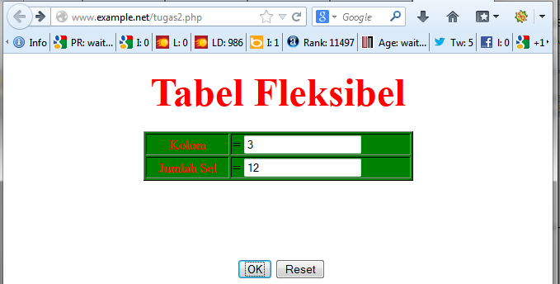

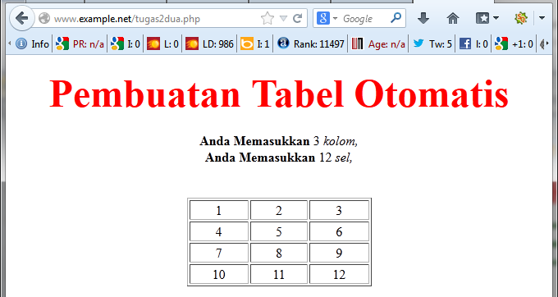

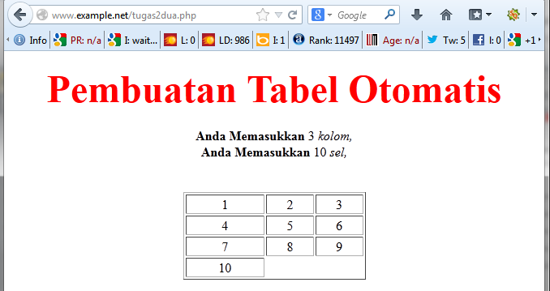

**KESIMPULAN**

* PHP adalah singkatan dari "PHP: Hypertext Preprocessor", yang merupakan sebuah bahasa scripting yang terpasang pada HTML.
* Hubungan PHP dengan HTML Halaman web biasanya disusun dari kode-kode html yang disimpan dalam sebuah file berekstensi .html.
* PHP merupakan bahasa pemograman web yang bersifat server-side HTML=embedded scripting, di mana script-nya menyatu dengan HTML dan berada   
  si server.

**DAFTAR RUJUKAN**

__________. 2009. *“Pengertian PHP”*. [online] <http://koplarpudak.blogspot.com/>

pengertian-php

__________. 2013. *“Perbedaan Passing By Value dan Passing By Reference pada PHP”*.

[online] <http://blog.khodam.org/php/perbedaan-passing-by-value-dan-passing-by->

reference-pada-php.php